京高法发〔2025〕806号

北京市高级人民法院
关于印发《北京市高级人民法院关于
生态环境损害赔偿案件的审理指南》的通知

市第一、第二、第三、第四中级人民法院，北京知识产权法院，北京金融法院；
北京互联网法院，各区人民法院；
市高级人民法院各相关部门：
为正确审理生态环境损害赔偿案件，严格保护生态环境，依法追究损害生态环境责任者的赔偿责任，市高级人民法院制定了《北京市高级人民法院关于生态环境损害赔偿案件的审理指南》，经市高级人民法院审判委员会2024年第46次会议审议通过，现予以印发，请自印发之日起遵照执行。执行中有何问题，请及时报告市高级人民法院民一庭（环资庭）。
特此通知。

北京市高级人民法院
2025年6月18日

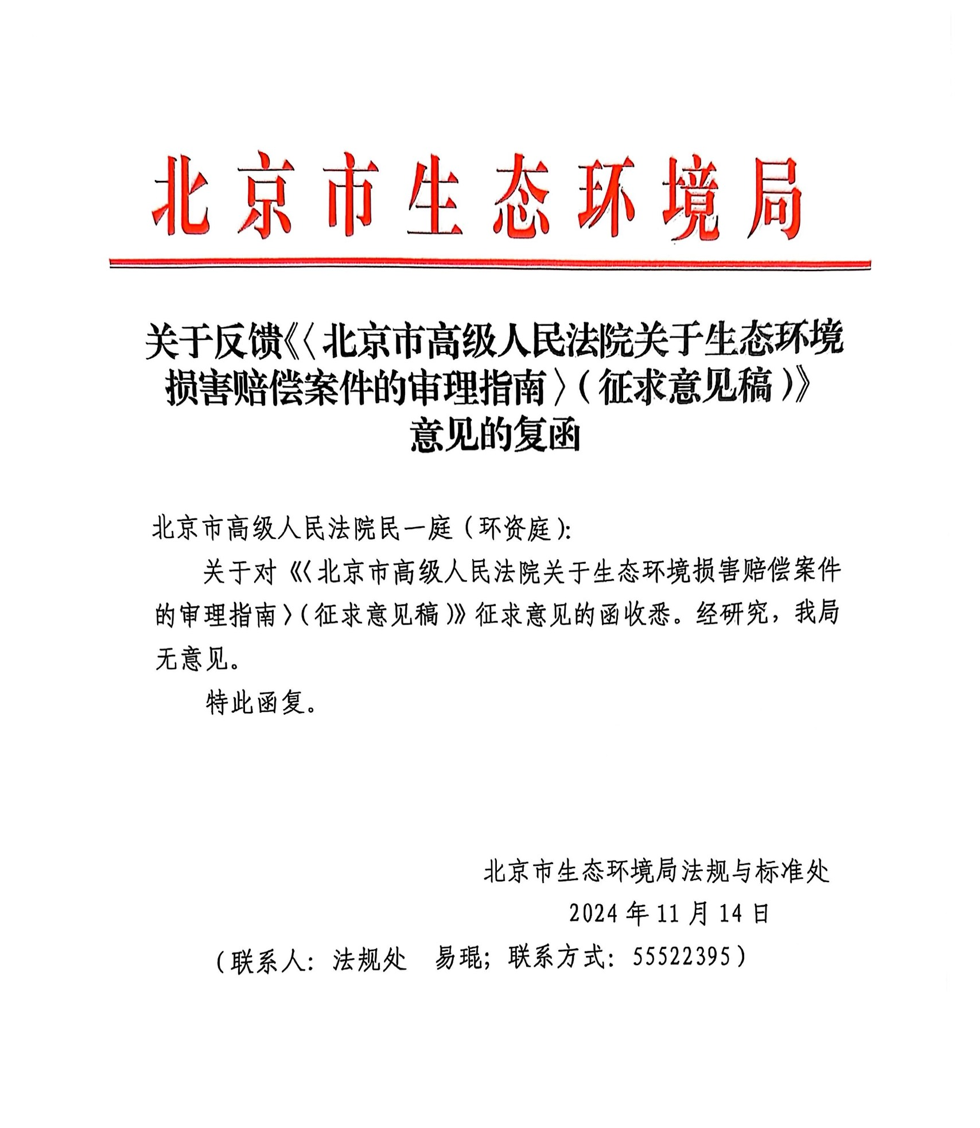
北京市高级人民法院
关于生态环境损害赔偿案件的审理指南

（2024年12月28日北京市高级人民法院审判委员会
第46次会议通过）

为规范本市生态环境损害赔偿诉讼案件审理和生态环境损害赔偿协议司法确认案件审查，根据《中华人民共和国民法典》《中华人民共和国环境保护法》《中华人民共和国民事诉讼法》和《最高人民法院关于审理生态环境损害赔偿案件的若干规定（试行）》等法律、司法解释的规定，结合我市生态环境审判工作实际，制定本审理指南，供全市法院参考。

第一部分 基本规定
一、本审理指南所称生态环境损害，是指因污染环境、破坏生态造成大气、地表水、地下水、土壤、森林等环境要素和植物、动物、微生物等生物要素的不利改变，以及上述要素构成的生态系统功能退化。
二、本审理指南所称生态环境损害赔偿案件包括生态环境损害赔偿诉讼案件和生态环境损害赔偿协议司法确认案件。
生态环境损害赔偿诉讼案件是指发生下列生态环境事件时，本市市、区人民政府及其指定的相关部门、机构，或者受国务院委托行使全民所有自然资源资产所有权的部门，因与造成生态环境损害的自然人、法人或者其他组织经磋商未达成一致或者因客观原因无法进行磋商等作为原告提起的诉讼。
（一）较大、重大、特别重大突发环境事件；
（二）在国家和省级主体功能区规划中划定的重点生态功能区、禁止开发区发生的环境污染、生态破坏事件；
（三）其他严重影响生态环境后果的事件。
生态环境损害赔偿协议司法确认案件是指本市市、区人民政府及其指定的相关部门、机构，或者受国务院委托行使全民所有自然资源资产所有权的部门与造成生态环境损害的自然人、法人或者其他组织经磋商达成一致，当事人向人民法院申请司法确认的案件。
三、违反国家规定造成生态环境损害的自然人、法人和其他组织为赔偿义务人，应依法承担生态环境损害赔偿责任。
四、发生本指南第二条第二款规定的生态环境事件时，涉及人身伤害、个人和集体财产损失要求赔偿的，适用民法典等法律有关侵权责任的规定；涉及海洋生态环境损害赔偿的，适用海洋环境保护法等法律及相关规定。
五、全市各级人民法院在审理生态环境损害赔偿案件时，应当贯彻落实以下要求：
（一）遵守民事诉讼基本规则，依法保护双方当事人合法权益，公平公正审理案件；
（二）坚持环境有价、损害担责及预防优先、修复为主的原则，依法全面追究赔偿义务人生态环境损害赔偿责任，遏制污染环境、破坏生态违法行为，促进受损生态环境及时有效修复，为生态文明建设提供司法保障；
（三）加强审判过程的公开性和民主性，保障社会公众的知情权，强化社会公众对生态环境损害赔偿案件司法审判的参与和监督。
六、本市第一审生态环境损害赔偿诉讼案件由生态环境损害行为地、损害结果地或者被告住所地的中级人民法院管辖。
中级人民法院认为确有必要的，可以在报请市高级人民法院批准后，裁定将本院管辖的第一审生态环境损害赔偿诉讼案件交由具备审理条件的基层人民法院审理。
在全市范围内有重大影响的生态环境损害赔偿诉讼案件，可以由市高级人民法院提级管辖。
七、申请人以被申请人正在实施污染环境、破坏生态行为，不及时制止将使生态环境受到难以弥补的损害为由，向人民法院申请采取禁止令保全措施，责令被申请人立即停止一定行为，人民法院经审查认为符合民事诉讼法第一百零三条、第一百零四条规定的，应予受理，并依照《最高人民法院关于生态环境侵权案件适用禁止令保全措施的若干规定》的相关规定作出裁定。

第二部分 受理及审理规则
八、全市各基层人民法院收到原告提起生态环境损害赔偿诉讼的相关材料后，应当告知原告向有管辖权的中级人民法院提出，并依照民事诉讼法第一百二十二条和本条第二款规定的内容一次性告知应当提交的材料。
全市各中级人民法院收到原告提起生态环境损害赔偿诉讼的相关材料后，应当重点审查以下内容：
（一）生态环境损害赔偿诉讼起诉状，并按照被告人数提出副本；
（二）证明具备提起生态环境损害赔偿诉讼原告资格的材料；
（三）生态环境受到损害的初步证明材料；
（四）与被告经磋商未达成一致、因客观原因无法进行磋商以及被告不履行或者不完全履行未经司法确认的赔偿协议的说明。
对于符合民事诉讼法和本审理指南规定并提交本条第二款规定材料的，中级人民法院应当在七日内登记立案。
九、检察机关及其他机关、社会组织、企业事业单位可以依据民事诉讼法第十五条的规定，通过提供法律咨询、提交书面意见、协助调查取证等方式支持原告提起生态环境损害赔偿诉讼。
十、全市各级人民法院应当指定专门审判团队审理生态环境损害赔偿案件。
十一、第一审生态环境损害赔偿诉讼案件，需要具有专门知识的人民陪审员参加合议庭审理的，应当组成不少于一名具有专门知识的人民陪审员参加的七人合议庭。
十二、案件审理中，合议庭应当依法审查原告是否就以下事实尽到举证责任：
（一）被告实施了污染环境、破坏生态的行为或者具有其他应当依法承担责任的情形；
（二）生态环境受到损害，以及所需修复费用、损害赔偿等具体数额；
（三）被告污染环境、破坏生态的行为与生态环境损害之间具有关联性。
十三、被告反驳原告主张或者主张具有法律规定的不承担责任或者减轻责任情形的，合议庭应当依法审查被告是否提供相应的证据予以证明。

第三部分 裁判规则
十四、合议庭经审查，认为被告违反国家规定造成生态环境损害的，应当根据原告的诉讼请求以及具体案情，合理判决被告承担修复生态环境、赔偿损失、停止侵害、排除妨碍、消除危险、赔礼道歉等民事责任。
十五、根据具体案情，合议庭认为受损生态环境能够修复的，应当依法判决被告在合理期限内承担修复责任，明确承担修复责任的具体方式及履行期限等，并同时确定被告不履行修复义务时应承担的生态环境修复费用。
如果被告不能按照判决载明的具体方式履行修复责任，执行部门可以在参考负有环境资源保护监督管理职责的部门、鉴定评估机构的意见基础上，试行和探索被执行人承担异地修复或替代性修复责任等执行方式。
十六、生态环境修复费用包括制定、实施修复方案的费用，修复期间的监测、监管费用，以及修复完成后的验收费用、修复效果后评估费用等。
十七、除判决被告承担本指南第十五条规定的责任外，合议庭应当根据原告的诉讼请求，依法判决被告在一定期限内赔偿下列生态环境损害损失：
（一）清除污染费用；
（二）生态环境受到损害至修复完成期间服务功能丧失导致的损失；
（三）生态环境损害调查、鉴定评估等费用；
（四）防止损害的发生和扩大所支出的合理费用。
原告请求被告承担合理的律师费以及其他为诉讼支出的合理费用的，可以根据具体案情予以判决。
十八、受损生态环境无法修复或者无法完全修复的，合议庭可以根据原告的诉讼请求和具体案情，判决被告赔偿生态环境功能永久性损害造成的损失。
十九、经依法审查，损害事实成立，但生态环境修复费用、生态环境受到损害至修复完成期间服务功能丧失导致的损失、生态环境功能永久性损害造成的损失等数额难以确定的，合议庭可以根据污染环境、破坏生态的范围和程度等已查明的案件事实，结合生态环境及其要素的稀缺性、生态环境恢复的难易程度、防治污染设备的运行成本、被告因侵害行为所获得的利益以及过错程度等因素，并可以参考负有环境资源保护监督管理职责的部门的意见等，合理确定。
二十、判决确定被告承担的生态环境服务功能损失赔偿资金、生态环境功能永久性损害造成的损失赔偿资金，以及被告不履行生态环境修复义务时所应承担的修复费用，依照法律、法规、规章予以缴纳、管理和使用。
二十一、生态环境损害赔偿诉讼案件中，被告提出反诉请求的，依法不予受理。
二十二、案件审理过程中，原告因诉讼请求全部实现申请撤回起诉的，依法应予准许。
准许撤诉裁定书应当写明诉讼请求、案件基本事实，被告履行生态环境损害修复和赔偿义务情况以及人民法院的审查意见，并应当公开。
二十三、生态环境损害赔偿诉讼案件当事人达成调解协议或者自行达成和解协议后，人民法院应当将协议内容予以公告。公告期间不少于三十日。
公告期间收到异议的，合议庭应当进行审查。经审查，合议庭认为异议理由成立且调解协议或者自行达成的和解协议内容不足以保护社会公共利益的，应当依法作出判决。
公告期满后，合议庭经审查认为调解协议或者和解协议的内容不违反法律法规强制性规定且不损害国家利益、社会公共利益的，应当出具调解书。
调解书应当写明诉讼请求、案件的基本事实和协议内容，并向社会公开。
当事人以达成和解协议为由申请撤诉的，不予准许。
二十四、经过磋商达成赔偿协议的，双方当事人可以依法向有管辖权的中级人民法院申请司法确认。
受理申请后，应当将协议内容予以公告，公告期间不少于三十日。公告期满后，合议庭经审查认为协议的内容不违反法律法规强制性规定且不损害国家利益、社会公共利益的，裁定确认协议有效。
裁定书应当写明案件的基本事实和协议内容，并向社会公开。

第四部分 其他规定
二十五、一方当事人在期限内未履行、未全部履行发生法律效力的生态环境损害赔偿诉讼案件裁判或者经司法确认的生态环境损害赔偿协议的，对方当事人可以向人民法院申请强制执行。
二十六、生态环境损害赔偿诉讼案件，原告交纳诉讼费用确有困难，依法申请缓交的，人民法院应予准许。
生态环境损害赔偿协议司法确认案件，不收取诉讼费用。
二十七、本审理指南由北京市高级人民法院环境资源审判庭负责解释。


北京市高级人民法院办公室 2025年6月20日印发

